**703009《李翔山水》藏品说明书**

**【藏品名称】**李翔山水

**【交易代码】**703009

**【藏品类别】**限量复制品

**【发行数量】**70000幅

**【整套幅数】**每套4幅

**【藏品规格】**0.13平方米

**【交易方式】**按幅交易，按套交割

**【材质】**纸：德国无酸纯棉艺术纸，涂层采用无酸涂层 （存储更长久），纸基采用纯棉无酸纸基（棉纤维做的稳定性更好），克重308克。墨: 水性颜料纳米墨水，美国进口EHC品牌（防紫外线，防水，防紫外线，抗氧化）。

**【创作者】**李翔

**【首日挂牌指导价】**23元/幅

**【发行时间】**2016年制作

**【提货方式】**按套随机提货

**【库存情况】**70000幅电子签名数字版画，400幅手签数字版画。其中，仅发行电子签名数字版画，手签数字版画可用电子签名版画按照一定比例进行兑换提货。

**【兑换方式】**以175:1的比例进行兑换：即每175幅电子签名版画可兑换1幅手签版画。仅在线上购入足够数量的电子签名版画后方可在提货时兑换手签版画。

**【最小提货量】**电子签版画最小提货量4幅，手签数字版画最小提货量4幅 （即需提货700幅电子签兑换）

**【仓储费】**按藏品持有期间市值的0.001%/天计仓储费（自挂牌交易日起一年内暂免收取），由交易所代扣代缴。

**【创作地点】**北京

**【藏品图片】**

**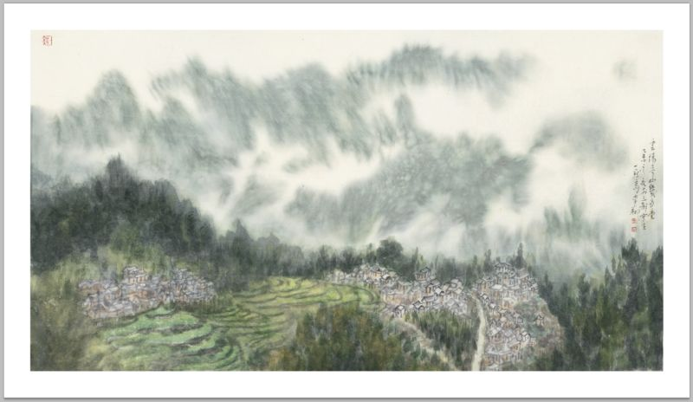**

《云隔青山几多重》数字版画

**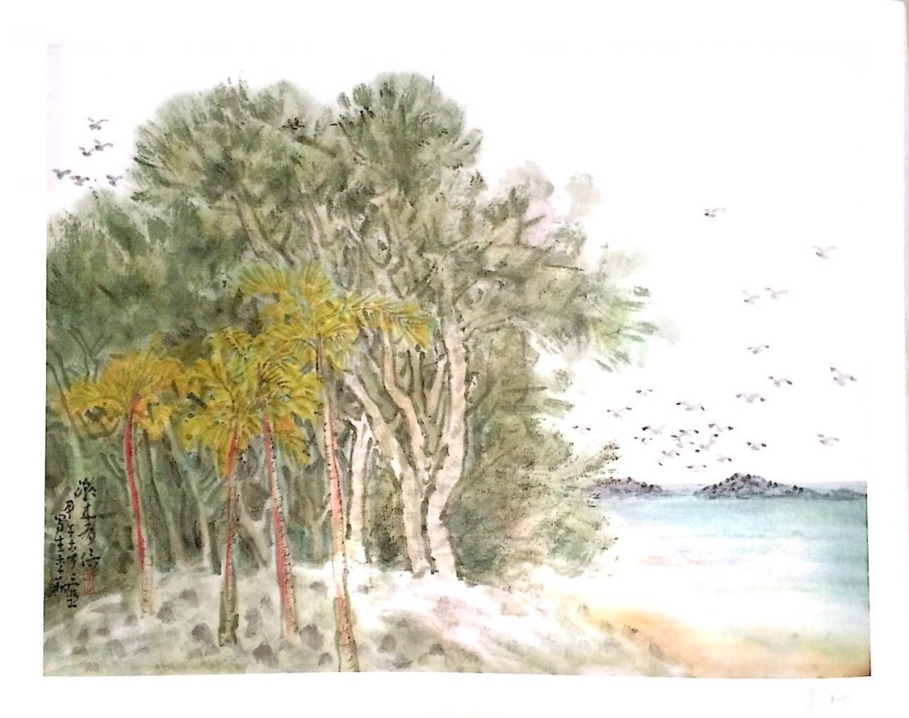**

《潮来有信》数字版画

**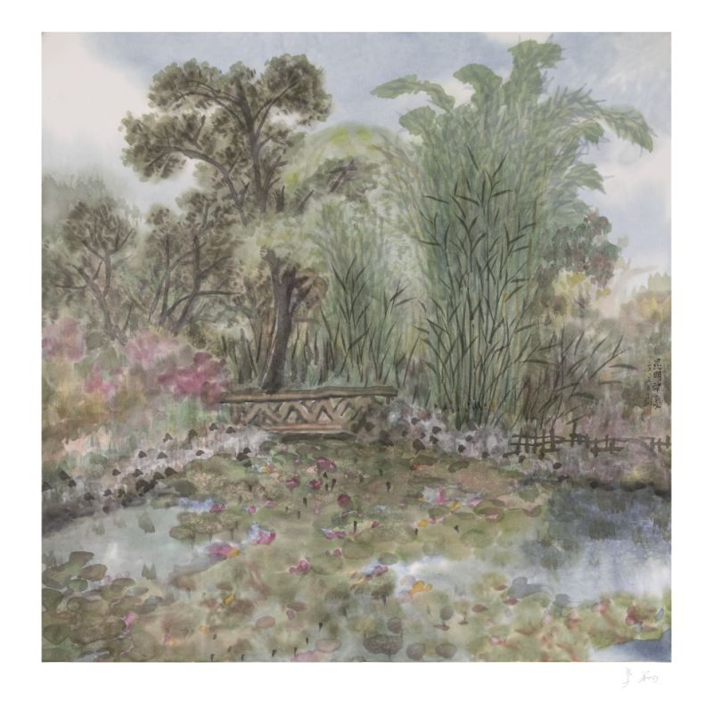**

《昆明印象》数字版画

**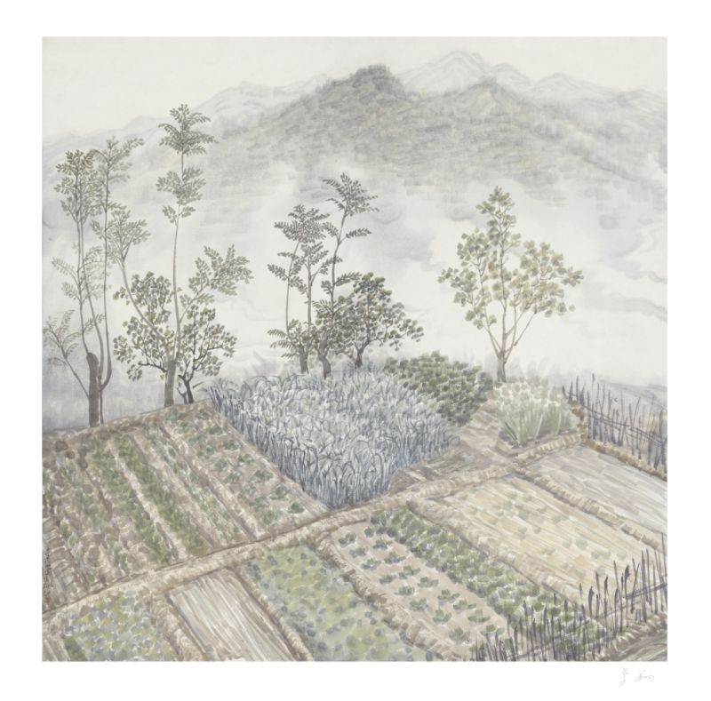**

《自家田园》数字版画

**【防伪与限量方式】**1、每一幅电子签名数字版画及手签数字版画的背面皆附有该作品的擦金全息专版镂空信息安全线防伪标签，该艺术品防伪系统可查询，可追溯，保证其真实性、唯一性、不可替代性，为广大艺术消费者提供一份安全的保障。

2、每一幅手签数字版画都有李翔亲笔签名。

3、李翔本人出具亲签的限量授权书。

4、发行机构出具限量发行保证书。

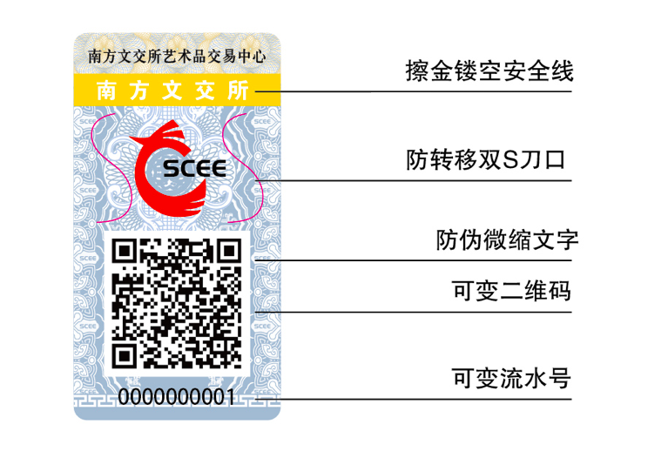

**防伪标签示意图**

**藏品描述**

由真艺网艺术品有限公司组织，著名画家李翔授权的限量数字版画。本藏品挑选李翔4幅代表作品授权制作, 每幅原作对应制作手签数字版画100幅及电子签数字版画17500幅，合计手签限量数字版画400幅及电子签限量数字版画70000幅。

原作选自李翔创作的4幅代表作品。此批藏品由李翔本人授权（附李翔本人亲笔签名的授权证书），每一幅电子签名数字版画及手签数字版画的背面皆附有该作品的擦金全息专版镂空信息安全线防伪标签，该艺术品防伪系统可查询、可追溯，便于鉴别作品的真假，确保其不会被复制和模仿。

**创作者简介**



李翔，1962年10月出生于山东临沂，现任[中国美术家协会](http://baike.baidu.com/view/113625.htm" \t "_blank)副主席，全国政协委员，[解放军艺术学院](http://baike.baidu.com/view/192877.htm)美术系主任，解放军美术创作院常务副院长，中国美协中国画艺术委员会副主任，[北京美术家协会](http://baike.baidu.com/view/14886202.htm)副主席,中国油画学会理事，中国艺术研究院美术研究员，第四届、第五届、第六界中国书法家协会理事，是中国文化名人和中宣部“四个一批”人才，享受国务院政府特殊津贴。先后就学于解放军艺术学院和中央美院。作品曾在第八届、第九届、第十届全国美展中获奖。

**附件一：艺术品防伪系统介绍**

为辨识每件版画艺术品的真伪性，保证其真实性、唯一性、不可替代性，南方文交所艺术品交易中心率先采用艺术品防伪系统，真正做到艺术品可查询，可追溯，为广大艺术消费者提供一份安全的保障。

艺术品防伪系统，采用擦金全息专版镂空信息安全线防伪标签，其科技含量高、仿造难度大，是安全、美观、独特、易于识别等多方面集一身的高级防伪手段之一。

****

**防伪标签图示**

**标签防伪特点**

1. **擦金镂空安全线：**采用独有的擦金镂空技术，特有定制工艺，普通制造技术无法仿造，从物理技术增加防伪安全性。
2. **防转移双S刀口：**每一枚标签表面加有防转移刀口，具有一揭即损的特性，让艺术品具有唯一性标识，一旦撕毁、转移后标签无效，杜绝仿造复制。
3. **防伪微缩文字：**特有微缩文字，普通肉眼无法辨认，通过放大镜等形式方可辨别查看。微缩文字制作工艺精细，仿造打印技术无法呈现微缩字样。
4. **可变二维码：**每一枚防伪标识中二维码单独配有此件艺术品相关信息，具有扫码识别、互联网查询、数据跟踪等功能，用户通过手机可追溯艺术品相关信息及来源。
5. **可变流水号：**每一枚防伪标签专属唯一编号，根据编号查询确认每张艺术品的真伪信息，编号在艺术品创作源头进行系统特设，设定后编码无法替换更改。
6. **悬浮颗粒隐藏技术：**防伪标签材质中含有悬浮颗粒隐藏，普通肉眼无法识别，一旦发生争议，特有的检测仪器清晰识别出是否为正品防伪标签。即便发生浸水、火烧等特殊情况，仍然不影响悬浮颗粒识别的准确性，从根本上保证艺术品终生保真识别。

**标签功能特点**

1. **技术难度：**采用专用防伪纸张，配合防伪安全线使用，从物理防伪手段上提高防伪标识的真伪辨别度，增加仿造难度。
2. **易于识别：**普通消费者通过肉眼或借助简单工具，如手机，检测器等，直接识别标签和作品的真伪。
3. **独家专版：**每个标识配有南方文交所艺术品交易中心字样露出，安全线采用南方文交所官方名称，杜绝其他名称及品牌乱入现象。
4. **视觉美观：**采用全息材料，视觉冲击力强，从工艺到设计凸显美感；标签至于作品背面，不影响艺术品外观艺术性和观赏性。

**防伪标签管理系统功能**

1. **标签查询：**输入流水号或扫描二维码内包含的20位数字码，后台查询该标签绑定的相关艺术品信息。
2. **扫描二维码：**使用智能手机扫描标签二维码，弹出结果页面，页面中包含艺术品相关信息及艺术品实时价格。
3. **艺术品管理：**艺术品管理采用树状结构进行产品的登记，首先建立艺术品的类型，然后在类型中建立实际艺术品名称及其它参数。对艺术品精准分类、搜查、存储。
4. **批量激活：**录入标签号段并选择艺术品，将标签与艺术品从源头绑定，激活后防伪标签终生生效。
5. **数据库存储：**每件艺术品相关信息存储在南方文交所第三方后台数据库，保障艺术品信息的可追溯性和安全性。任何一方无法擅自篡改艺术品信息，提高系统安全性，从根本上保障艺术品的真实性。

**附件二：数字版画工艺**

**一、工艺简介**

目前市面上流通的价格较低的名作复制品，采用的是传统四色印刷工艺，印刷色域范围窄，传统印刷油墨耐久度差，容易褪色，印刷网点清晰、颗粒感强、画面质感略显粗糙无法保证重复输出的色彩一致性， 观赏体验差。

本藏品包数字版画采用爱普生“艺术微喷”工艺（Epson Ultra Giclee）。爱普生“艺术微喷”作为获得中国美术馆认可的收藏级的输出工艺，主要有以下优势：

1. 采用收藏级无酸纯棉艺术纸和爱普生正品颜料墨水采用"艺术微喷TM"技术，输出的作品具有较高的色彩精准度、宽广的色域空间、防水耐光抗氧化等特点，能够充分满足收藏者对收藏品保存性的需求。
2. 色彩、品质和持久的完美统一，完全达到艺术品收藏的要求。
3. 介质多样化，不同介质具有各自的艺术表现形式。
4. 在一般室内环境和使用纯棉无酸介质的情况下，保存性可以高达200年，彩色保存性可达108年。
5. 色彩还原及细节表现全面超越珂罗版或传统银盐冲印效果。
6. 数字化控制，重复输出色彩一致性良好。
7. 一张起印，可张张不同，任意尺寸、任意时间输出，立等可取。

**二、 设备和耗材参数**

**1、 扫描设备：**

**名称型号：**SUNSONG900 超高速非接触式平台扫描仪

**分辨率：** 350dpi/400dpi/600dpi/800dpi/1200dpi/2000dpi

单次最高可达6亿像素

**扫描尺寸：**单次扫描尺寸1200mmx2400mm

最大扫描尺寸2400mmx15000mm

**扫描原稿最大厚度：** 20cm

**扫描色彩深度：** 48bit

**扫描速度：以**4尺整张为例：

扫描分辨率400dpi平均速度为6分钟/张

扫描分辨率600dpi平均速度为15分钟/张

**2、广色域显示器：**

显示器全部为NEC PA系列SV广色域版，完美支持超大图像处理，色彩还原及细节卓越，真正实现所见即所得。

**3、色彩管理系统：**

**爱色丽eyeone自动校色设备**

本设备为德国进口设备，是目前世界上最好的较色设备。采用本设备可以实现色彩管理一体化，从根本上达到色彩统一，做到所见即所得。本设备用途分两个方面：

校准显示器颜色，可以使显示器显示最标准的色彩，有助于修图、调色等工作需求。

校准打印机颜色，根据介质的不同选取对应的标准曲线，从而满足每种介质的色彩统一，同时跟显示器标准颜色相呼应，达到显示器呈现和微喷输出色彩的一致需求。

**4、色彩管理软件：**

GMG ColorProof 拥有强大的打印机校准功能，系统还拥有强大的自动闭环校色系统，可以将原稿与打印品之间的色差控制在0.7-1.0的范围内，而且保持黑通道的独立性。GMG ColorProof色彩特性文件是用来控制打印机模拟印刷色彩的特性文件。它是在确定了打印品的色度值之后，通过GMG独特的转换技术4D（CMYK－CMYK）进行打印机的控制，使之打印出的色度值与印刷品的色度值接近，后利用GMG的闭环校色系统进行无限循环，使终的色差值达到理想的标准，同时在计算过程中，特性是独立设定的，可确保黑版色阶与打印品黑通道的一致性。 当发现打印机的色彩发生变化时，我们就要进行打印机的校准了，用户只需运行简单的打印机校准程序，软件会按照步骤提示进行校准工作，根据控制打印机喷墨量来实现新打印色表色差值与初始化色差值相对统一。循环而精确的方式，更加保证了重复而稳定的打印系统 GMG独特的四维色彩空间转换技术的核心是在进行色彩空间转换时，不通过Lab，直接CMYK到CMYK转换，保留了黑通道的独立性。

**5、打印设备：**

设备名称：EPSON SureColor P8080 日本原装大幅面艺术微喷机（最新机型）

最高分辨率：2880×1440dpi

墨头配置：高精微压电喷头、 3600个喷嘴/色

最小墨滴尺寸：3.5ppl

最大打印幅宽：44"/1118mm（B0+）

打印技术：自动喷头校准技术，自动喷嘴检测技术，全新

LUT（色彩对照表）技术

打印速度：每台每天可打印96㎡，现拥有35台打印机

即每天可打印3360㎡；每月可打印100800㎡；

如按每张画尺寸为 37mmx37mm 计算，则为0.14㎡/张

那么每天约可打印24000张，每月约可打印720000张。

注：产能可根据要求随时进行增加，如现有规模无法满足要求，

我方可随时增加打印设备，以提高打印产量。

**6、打印耗材：**：

**纸张：**

1. 德国鼓楼纯棉无酸艺术纸(305g)

产地：德国原装进口

纸基：无酸纯棉、无木质素

涂层：无酸微涂

颜色：自然白

技术：圆网制作工艺、长网抄纸技术

特性：细致的立体层次、广阔色域和极高的成像分辨率

酸性：弱酸性

保存：恒久保存

标准：收藏级

1. 哈内姆勒艺术纤维纸（200g）

产地：德国原装进口

纸基：无酸竹纤维

涂层：无酸微涂

颜色：亮白

技术：柔韧性强

特性：表层属耐刮性，具有极强的三维表现效果

酸性：弱酸性

保存：恒久保存

标准：入门级

**墨盒**：EPSON“活的色彩HD”原装进口环保墨

产地：日本EPSON原装进口

配方：特殊配方的树脂封装颜料

防伪：外盒带有原厂防伪标签，每只墨盒带有原厂加密芯片

环保：国际环保标准

特性：极高的防水和耐光性，更平滑的色阶过度、更宽的色域范围，

更精准的色彩还原和色彩呈现

保存：100年

**7、数据存储系统：**

扫描数据均保存在采用军用级正版加密软件进行加密的服务器，最大限度地保证了作家的数据不流失。

**8、光源配备：**

标准光源观察灯具选用40KC高频电子整流器和世界一流的全色谱荧光灯管，经科学地围光系统设计，精心制作而成， 该产品的使用性能达到了世界同类产品的先进水平。该产品能方便地吊挂在天花板上或安装在操作工作台的上方。数支荧光灯管发出的光通过科学设计的围光系统斜射地照向观察台的平面和竖立面，使这两个工作面上的光亮度基本相同。

**三、制作工艺及标准**

**1、校准色彩**

使用eyeone校色设备根据国际色值校准扫描仪、显示器以及为打印机墨水、介质做出准确的ICC色彩曲线，以保证扫描🡪显示🡪打印色彩管理一体化，以最快最准确的方式对作品色彩还原最大化。

**2、高清扫描**

扫描前需根据环境要求将室内环境布置为暗室，不受外界光线影响。配备灯光需依靠专业测光设备进行测光，来调整根据不同作品要求所需要的均匀光线。操作人员还需严格按照不同作品类型设定1:1复制所需求的标准扫描分辨率，从而确保高清扫描文件的清晰度及立体感。

**3、色彩调整**

参照原作品，在特定的恒定标准光源环境下进行色彩评估，依据已校过色的显示器及打印机N次打样追样进行比对，确保不丢失任何细节及层次过度感，有效的将复制品的色彩值还原到原作品的95%-98%。

**4、排版设计**

每张作品严格按照甲方要求为上下左右四个边留有特定边距，手签所在边留边距 20mm，电子签名的作品四边均留有20mm的边距。

**5、防伪标准**

防伪标签贴在作品背面的右下角边距留白内有画心内容处，距离画心右边 3mm，距离画心底部 3mm，防伪贴不可脏污、断裂，如发生则视为废签，作废废签需做好登记，交由甲方。